附件1-16
活動主題 | 全民國防教育防衛動員實作課程-防災背包設計
活動日期 | 111年4月14日
活動地點 | 黎明技術學院
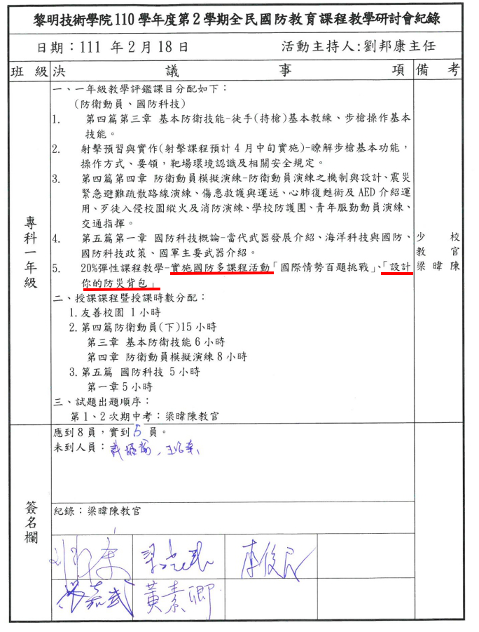 |  | 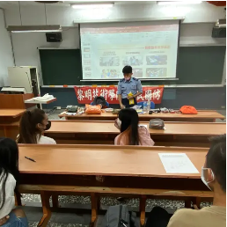
說明：國防多元創意課程-防災背包設計教學規劃表 |  | 說明：梁教官介紹防災背包用功能
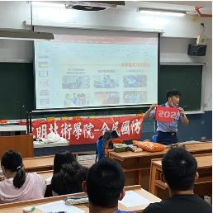 |  | 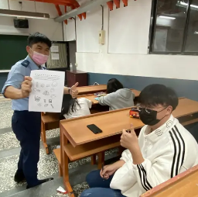
說明：梁教官說明防災背包使用方式 |  | 說明：同學設計防災背包用品

附件1-16
活動主題 | 民國防教育防衛動員實作課程 - 防災背包設計
活動日期 | 111年3月26日
活動地點 | 黎明技術學院
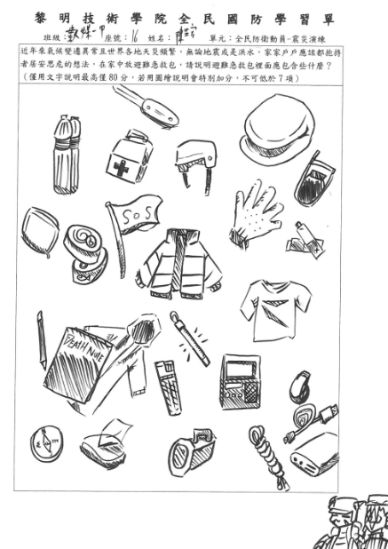 |  | 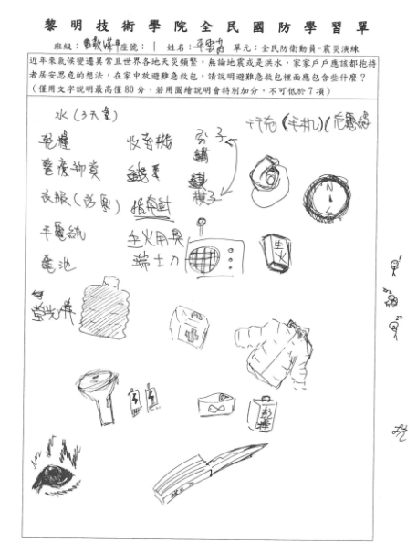
說明：同學設計防災背包-01 |  | 說明：同學設計防災背包-02
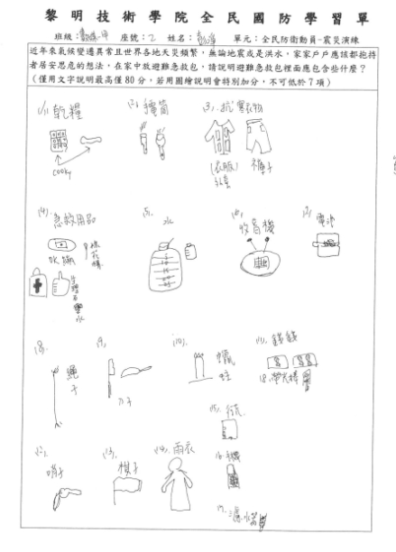 |  | 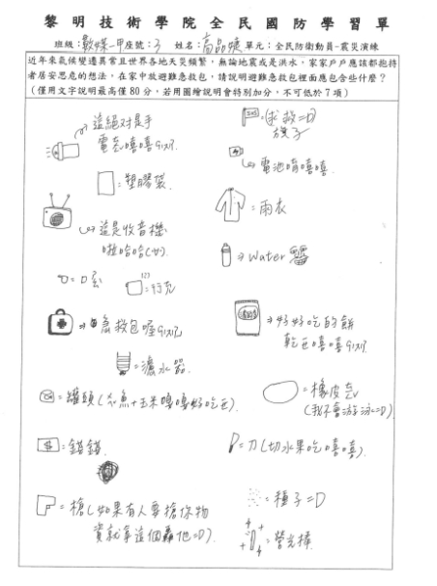
說明：同學設計防災背包-03 |  | 說明：同學設計防災背包-04

